Qosh

Aplikacija za upravljanje turnirima i ligama

Arhitekturni projekat

Verzija 1.0

Pregled izmena
Datum | Verzija | Opis | Autor
23.5.2026. | 1.0 | Inicijalna verzija | Vuk

Sadržaj
1. Cilj dokumenta 5
2. Opseg dokumenta 5
3. Reference 5
4. Predstavljanje arhitekture 5
5. Ciljevi i ograničenja arhitekture 5
6. Pogled na slučajeve korišćenja 5
6.1 Dijagrami slučajeva korišćenja 6
6.2 Kratak opis slučajeva korišćenja 7
6.2.1 Pregled liga i turnira 7
6.2.2 Pregled tabele i rezultata 7
6.2.3 Pregled istorije takmičenja 7
6.2.4 Pregled detalja utakmice 8
6.2.5 Pretraga igrača 8
6.2.6 Pregled delegiranih lica 8
6.2.7 Pregled po formatu takmičenja 8
6.2.8 Filtriranje i pretraga statistike 8
6.2.9 Pregled bracket-a 8
6.2.10 Pregled statistike igrača 8
6.2.11 Kreiranje naloga (Registracija igrača) 8
6.2.12 Prijavljivanje (Login) 8
6.2.13 Prihvatanje/Odbijanje pozivnice 8
6.2.14 Ažuriranje ličnih podataka 8
6.2.15 Kreiranje tima 8
6.2.16 Slanje pozivnica igračima 8
6.2.17 Brisanje igrača iz tima 9
6.2.18 Unos sudijskog izveštaja 9
6.2.19 Upravljanje statusom I vremenom utakmice 9
6.2.20 Ažuriranje rezultata uživo 9
6.2.21 Pravljenje lige/turnira 9
6.2.22 Generisanje bracket-a za 3x3 turnire 9
6.2.23 Generisanje rasporeda za 5x5 lige 9
6.2.24 Promena termina utakmice I obaveštavanje 9
6.2.25 Delegiranje sudije I zapisničara na utakmicu 9
6.2.26 Kreiranje službenih naloga 9
6.2.27 Reaktivacija/Deaktivacija naloga 9
7. Pogled na logičku arhitekturu sistema 9
7.1 Pregled arhitekture – organizacija paketa i podsistema u slojeve 10
7.1.1 Korisnički interfejs 10
7.1.2 Aplikaciona logika 10
7.1.3 Pristup podacima 11
7.1.4 React 12
7.1.5 ASP .NET 12
7.1.6 Microsoft SQL 12
8. Pogled na procese 12
8.1 Procesi 12
8.1.1 Web pregledač 13
8.1.2 Web server 13
8.1.3 ASP.NET Core 13
8.1.4 Microsoft SQL Server 13
9. Pogled na raspoređivanje sistema 13
9.1 Klijent 14
9.2 Web server 14
9.3 DBMS server 14
10. Pogled na implementaciju sistema 14
10.1 Model domena 14
10.2 Šema baze podataka 15
10.3 Komponente sistema 16
10.3.1 Komponente korisničkog interfejsa 17
10.3.2 Komponente aplikacione logike 17
10.3.3 Komponente za pristup podacima 20
11. Performanse 21
12. Kvalitet 21

Arhitekturni projekat

Cilj dokumenta
Cilj ovog dokumenta je detaljni opis arhitekture Qosh web aplikacije.

Opseg dokumenta
Dokument se odnosi na Qosh web aplikaciju koja će biti razvijena od strane DeŽBo-a. Namena sistema je efikasno upravljanje sportskim događajima – ligama i turnirima.

Reference
Spisak korišćene literature:
- Qosh – Predlog projekta, V1.0, 2026, DeŽBo.
- Qosh – Planirani raspored aktivnosti na projektu, V1.0, 2026, DeŽBo.
- Qosh – Plan realizacije projekta, V1.0, 2026, DeŽBo.
- Qosh – Vizija sistema, V1.0, 2026, DeŽBo.
- Qosh – Specifikacija zahteva, V1.0, 2026, DeŽBo.

Predstavljanje arhitekture
Arhitektura sistema u dokumentu je prikazana kao serija pogleda na sistem: pogled na slučajeve korišćenja, pogled na logičku arhitekturu sistema, pogled na procese, pogled na razmeštaj komponenti sistema i pogled na implementaciju. Ovi pogledi su predstavljeni odgovarajućim UML dijagramima.

Ciljevi i ograničenja arhitekture
Ključni zahtevi i sistemska ograničenja koja imaju značajan uticaj na izbor arhitekture i projektovanje sistema su:
- Sistem će biti realizovan korišćenjem ASP.NET Core platforme (jezika C#), dok će se kao DBMS koristiti Microsoft SQL Server. [4].
- Korisnički interfejs web aplikacije mora da bude optimizovan za bilo koje Web čitače koji su chromium ili firefox based: Firefox Mozilla, Google Chrome itd. [4].
- Svi zahtevi u pogledu performansi dati u [5] moraju biti uzeti u obzir pri izboru arhitekture i razvoju sistema.

Pogled na slučajeve korišćenja
U ovom odeljku je dat pogled na slučajeve korišćenja definisane u specifikaciji zahteva [5].
Slučajevi korišćenja Qosh web aplikacije su:
- Pregled liga i turnira
- Pregled tabele i rezultata
- Pregled istorije takmičenja
- Pregled detalja utakmice
- Pretraga igrača
- Pregled delegiranih lica
- Pregled po formatu takmičenja
- Filtriranje i pretraga statistike
- Pregled bracket-a
- Pregled statistike igrača
- Kreiranje naloga (Registracija igrača)
- Prijavljivanje (Login)
- Prihvatanje/Odbijanje pozivnice
- Ažuriranje ličnih podataka
- Kreiranje tima
- Slanje pozivnica igračima
- Brisanje igrača iz tima
- Unos sudijskog izveštaja
- Upravljanje statusom i vremenom utakmice
- Ažuriranje rezultata uživo
- Pravljenje lige/turnira
- Generisanje bracket-a za 3x3 turnire
- Generisanje rasporeda za 5x5 lige
- Promena termina utakmice i obaveštavanje
- Delegiranje sudije i zapisničara na utakmicu
- Kreiranje službenih naloga
- Reaktivacija/Deaktivacija naloga
Ove slučajevi korišćenja mogu da iniciraju Gost, Igrač, Kapiten tima, Zapisničar, Sudija, Organizator, Administrator.

Dijagrami slučajeva korišćenja
Osnovni UML dijagram koji prikazuje korisnike i slučajeve korišćenja Qosh web aplikacije prikazan je na sledećoj slici:
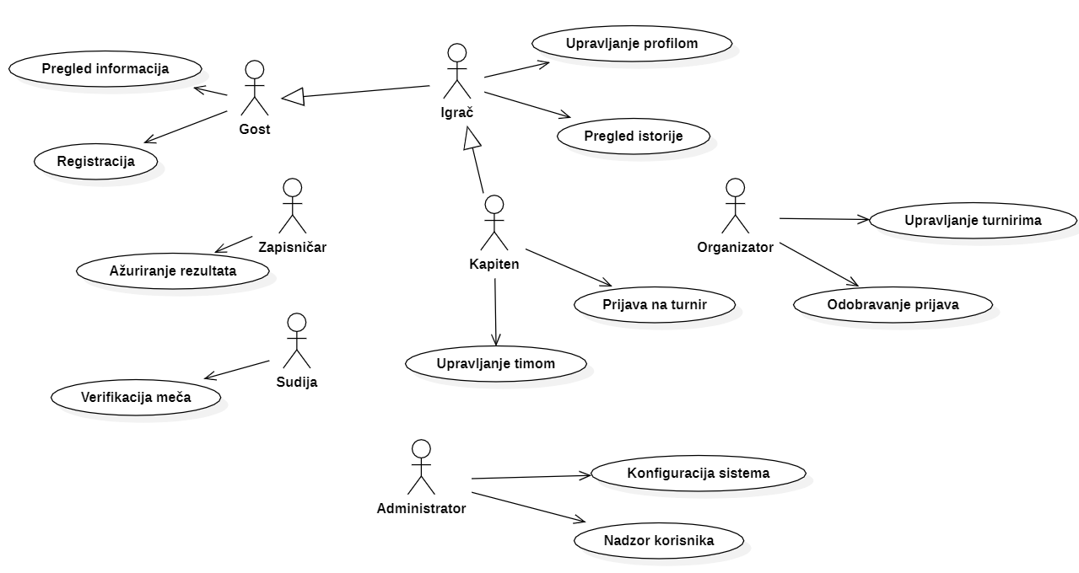
Slučajevi korišćenja Pregled informacija i Upravljanje korisnikom i timom i slučaj Upravljanje takmičenjima obuhvataju složenije radnje koje se mogu razložiti dalje razložiti na pojedinačne slučajeve korišćenja.
Detaljni UML dijagram za slučaj korišćenja pregled informacija je prikazan na sledećoj slici:
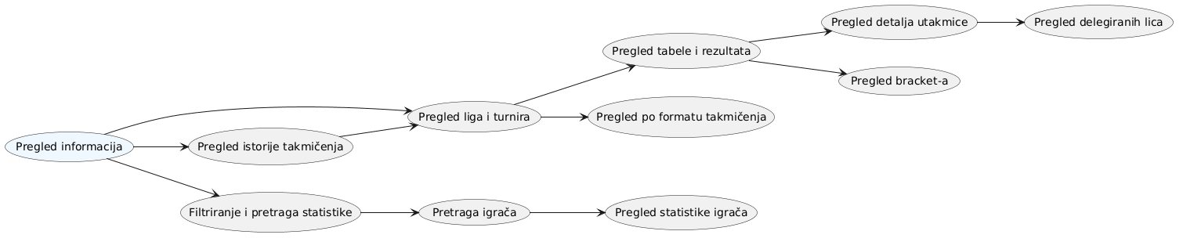
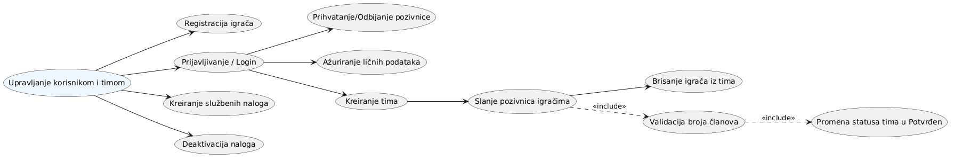
Detaljni UML dijagram za slučaj Upravljanje korisnikom i timom je prikazan na sledećoj slici:

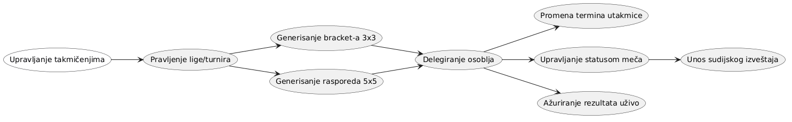
Detaljni UML dijagram za slučaj Upravljanje takmičenjima je prikazan na sledećoj slici:

Kratak opis slučajeva korišćenja

Pregled liga i turnira
Kratak opis: Prikaz liste svih aktivnih i završenih košarkaških liga i turnira na web aplikaciji.
Akteri: Gost, Igrač, Kapiten, Sudija, Zapisničar, Organizator, Administrator.

Pregled tabele i rezultata
Kratak opis: Prikaz rang liste timova i rezultata po odigranim kolima za izabranu ligu.
Akteri: Gost, Igrač, Kapiten, Sudija, Zapisničar, Organizator, Administrator.

Pregled istorije takmičenja
Kratak opis: Pristup podacima o ligama i turnirima koji su završeni u prethodnim sezonama.
Akteri: Gost, Igrač, Kapiten, Sudija, Zapisničar, Organizator, Administrator.

Pregled detalja utakmice
Kratak opis: Detaljan uvid u tok jedne završene ili trenutne utakmice, uključujući učinak svakog igrača ponaosob.
Akteri: Gost, Igrač, Kapiten, Sudija, Zapisničar, Organizator, Administrator.

Pretraga igrača
Kratak opis: Pronalaženje profila konkretnog igrača na osnovu unosa imena, prezimena ili korisničkog imena.
Akteri: Gost, Igrač, Kapiten, Sudija, Zapisničar, Organizator, Administrator.

Pregled delegiranih lica
Kratak opis: Prikaz informacija o tome koji sudija i zapisničar su zaduženi za određenu utakmicu.
Akteri: Kapiten, Sudija, Zapisničar, Organizator, Administrator.

Pregled po formatu takmičenja
Kratak opis: Mogućnost filtriranja svih liga i turnira na osnovu broja igrača na terenu (3x3 ili 5x5).
Akteri: Gost, Igrač, Kapiten, Sudija, Zapisničar, Organizator, Administrator.

Filtriranje i pretraga statistike
Kratak opis: Napredna pretraga igrača i filtriranje njihovih učinaka po različitim kriterijumima.
Akteri: Gost, Igrač, Kapiten, Sudija, Zapisničar, Organizator, Administrator.

Pregled bracket-a
Kratak opis: Vizuelni prikaz eliminacione faze za 3x3 turnire.
Akteri: Gost, Igrač, Kapiten, Sudija, Zapisničar, Organizator, Administrator.

Pregled statistike igrača
Kratak opis: Prikaz individualnih sportskih učinaka igrača, razvrstanih po formatima (3x3 i 5x5).
Akteri: Gost, Igrač, Kapiten, Sudija, Zapisničar, Organizator, Administrator.

Kreiranje naloga (Registracija igrača)
Kratak opis: Samostalno kreiranje korisničkog naloga od strane posetioca web aplikacije koji želi da postane igrač.
Akteri: Gost.

Prijavljivanje (Login)
Kratak opis: Autentifikacija korisnika na web aplikaciju kako bi dobio pristup funkcijama u skladu sa svojom ulogom.
Akteri: Igrač, Kapiten, Sudija, Zapisničar, Organizator, Administrator.

Prihvatanje/Odbijanje pozivnice
Kratak opis: Odgovor igrača na poziv kapitena da se pridruži određenom timu.
Akteri: Igrač, Kapiten.

Ažuriranje ličnih podataka
Kratak opis: Izmena profilnih informacija korisnika (slika, nadimak, pozicija, broj).
Akteri: Igrač, Kapiten, Sudija, Zapisničar, Organizator, Admin.

Kreiranje tima
Kratak opis: Formiranje nove ekipe za učešće u ligama/turnirima.
Akteri: Kapiten (Igrač).

Slanje pozivnica igračima
Kratak opis: Kapiten šalje pozivnicu igraču, a sistem vrši proveru broja članova i automatski prijavljuje tim u ligu ukoliko je uslov ispunjen.
Akteri: Kapiten, Igrač, Administrator.

Brisanje igrača iz tima
Kratak opis: Jednostrano uklanjanje člana iz ekipe od strane kapitena.
Akteri: Kapiten.

Unos sudijskog izveštaja
Kratak opis: Tekstualna potvrda regularnosti meča i prijava incidenata.
Akteri: Sudija.

Upravljanje statusom I vremenom utakmice
Kratak opis: Kontrola početka, pauziranja i završetka meča od strane zapisničara.
Akteri: Zapisničar.

Ažuriranje rezultata uživo
Kratak opis: Zapisničar unosi promene rezultata i individualnu statistiku tokom trajanja utakmice.
Akteri: Zapisničar.

Pravljenje lige/turnira
Kratak opis: Kreiranje novog takmičarskog okvira sa definisanim pravilima.
Akteri: Organizator, Administrator.

Generisanje bracket-a za 3x3 turnire
Kratak opis: Automatsko kreiranje faza turnira (grupe i eliminacioni bracket) za 3x3 format na osnovu broja potvrđenih ekipa.
Akteri: Organizator, Administrator.

Generisanje rasporeda za 5x5 lige
Kratak opis: Automatsko pravljenje rasporeda utakmica "svako sa svakim" (Round Robin) i inicijalizacija tabele za 5x5 format.
Akteri: Organizator, Administrator.

Promena termina utakmice I obaveštavanje
Kratak opis: Organizator menja termin odigravanja utakmice, a sistem automatski obaveštava sve učesnike.
Akteri: Organizator.

Delegiranje sudije I zapisničara na utakmicu
Kratak opis: Organizator dodeljuje konkretna službena lica (sudiju i zapisničara) zakazanoj utakmici.
Akteri: Organizator, Administrator.

Kreiranje službenih naloga
Kratak opis: Otvaranje naloga za Organizatore, Sudije i Zapisničare.
Akteri: Administrator.

Reaktivacija/Deaktivacija naloga
Kratak opis: Upravljanje statusom pristupa korisnika web aplikaciji.
Akteri: Administrator.

Pogled na logičku arhitekturu sistema
U ovom odeljku je dat pregled logičke arhitekture sistema. Ovaj pogled sadrži opis najznačajnijih klasa, njihove organizacije u pakete i podsisteme, i organizacija podsistema u slojeve. U cilju opisivanja dinamičkih aspekata arhitekture, ovaj odeljak može da uključi opise realizacije najznačajnijih slučajeva korišćenja. Da bi se ilustrovala veza između arhitekturno značajnih klasa, podsistema, paketa ili slojeva moguće je uključiti i odgovarajuće dijagrame klasa.
Logički pogled na Qosh web aplikaciju obuhvata 3 glavna paketa: Korisnički interfejs, Aplikaciona logika, Pristup podacima.
Paket Korisnički interfejs sadrži Web stranice, ASP .NET skripte i multimedijalni sadržaj koji realizuju grafički dizajn i forme preko kojih korisnici sistema komuniciraju sa sistemom.
Paket Aplikaciona logika predstavlja srednji sloj sistema koji sadrži ASP .NET skripte zadužene za realizaciju funkcionalnosti specifičnih za domen sistema koji se razvija.
Paket Pristup podacima sadrži ASP .NET i SQL skripte koje predstavljaju interfejs za pristup, dodavanje i ažuriranje podataka koji se čuvaju u bazi podataka.

Pregled arhitekture – organizacija paketa i podsistema u slojeve
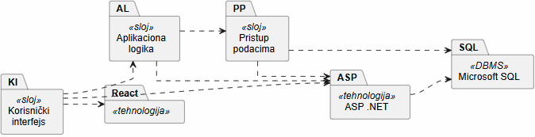

Korisnički interfejs
Sloj
Ovaj sloj zadužen je za realizaciju korisničkog interfejsa web aplikacije i omogućava interakciju korisnika sa sistemom. U njemu se nalaze React komponente koje formiraju Single Page Application (SPA), zadužene za renderovanje interfejsa na strani klijenta i asinhrono slanje HTTP zahteva ka backend-u.
UML dijagram klasa koji prikazuje organizaciju klasa u okviru ovog sloja je dat u nastavku:
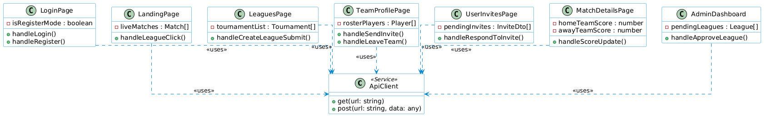

Aplikaciona logika
Sloj
Sloj aplikacione logike predstavlja centralni deo arhitekture Qosh web aplikacije. Realizovan je u vidu ASP.NET Core Web API kontrolera koji prihvataju zahteve sa klijentske strane, vrše njihovu validaciju i autorizaciju, te izvršavaju poslovna pravila specifična za domen upravljanja sportskim takmičenjima.
UML dijagram klasa koji prikazuje organizaciju klasa u okviru ovog sloja je dat u nastavku:
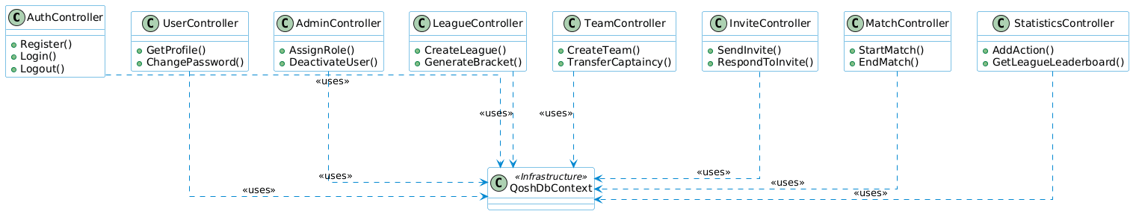

Pristup podacima
Sloj
Sloj za pristup podacima nalazi se na najnižem nivou troslojne arhitekture i zadužen je za komunikaciju sa bazom podataka, odnosno za pribavljanje, unos, izmenu i čuvanje podataka u Microsoft SQL Server sistemu za upravljanje bazama podataka. U ovom sloju implementirane su ASP.NET Core komponente i mehanizmi za rad sa podacima. sloj za pristup cima ne zavisi od ostalih slojeva sistema, ali koristi ASP.NET Core framework i Microsoft SQL Server tehnologije. Konkretna implementacija ovog sloja oslanja se na Object-Relational Mapping (ORM) mehanizam kroz Entity Framework Core, gde klasa QoshDbContext koordinira rad sa bazom podataka, dok su same tabele i njihove relacije reprezentovane kroz set domenskih entiteta.
UML dijagram klasa koji prikazuje organizaciju klasa u okviru ovog sloja je dat u nastavku:

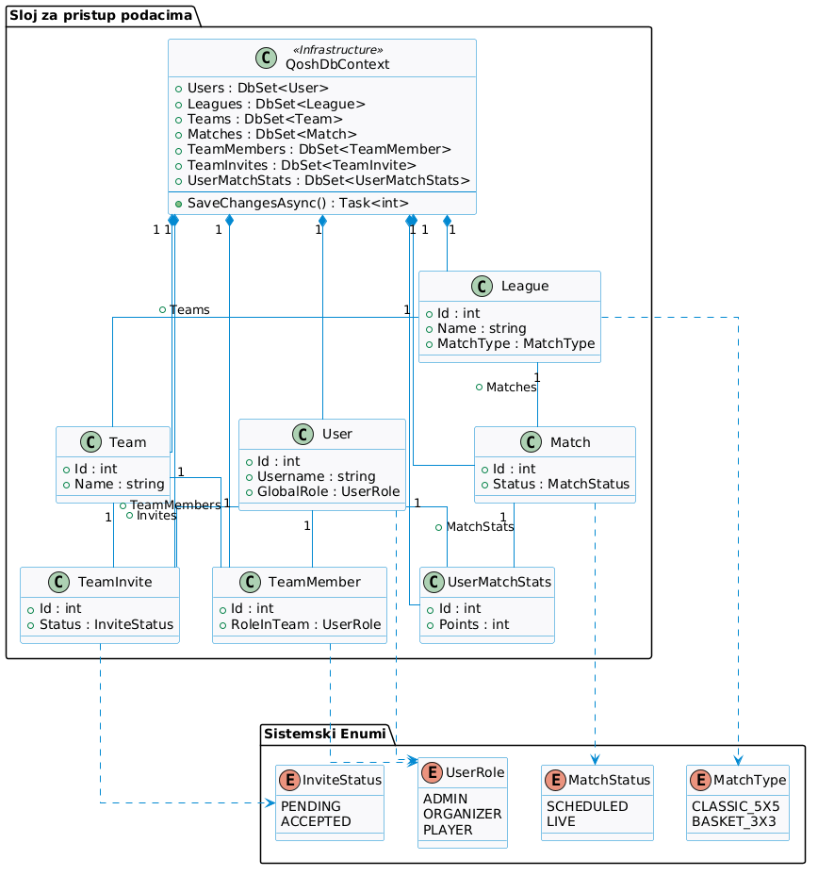

React
tehnologija
React tehnologija koristi se za razvoj korisničkog interfejsa web aplikacije i omogućava izradu dinamičkih i interaktivnih stranica koje se prikazuju u internet pregledaču. Korišćenjem React komponenti ostvaruje se strukturiran prikaz sadržaja, upravljanje korisničkim interakcijama, kao i realizacija formi za unos, izmenu i prikaz podataka unutar sistema.

ASP .NET
tehnologija
ASP.NET Core tehnologija obezbeđuje mehanizme za razvoj i izvršavanje serverskih komponenti i aplikacione logike. Korišćenjem ove tehnologije moguće je realizovati komunikaciju između React korisničkog interfejsa i baze podataka, kao i omogućiti pribavljanje, unos, izmenu i ažuriranje podataka u okviru sistema.

Microsoft SQL
DBMS
Microsoft SQL Server predstavlja sistem za upravljanje bazama podataka koji se koristi za skladištenje i organizaciju podataka u okviru Qosh web aplikacije, kao i za omogućavanje efikasnog pristupa, unosa, izmene i upravljanja podacima kroz aplikacioni sistem.

Pogled na procese
U ovom odeljku prikazan je pregled procesne arhitekture sistema Qosh. Opis obuhvata definisanje procesa uključenih u rad sistema, kao i način njihove međusobne interakcije i komunikacije. Takođe se razmatra raspodela funkcionalnosti na procese i njihov odnos sa slojevima aplikacije.
Sistemi zasnovani na ASP.NET Core platformi imaju standardizovan procesni model koji je u velikoj meri pod upravom web servera i runtime okruženja. Sa stanovišta projektovanja ASP.NET Core aplikacije, većina aspekata izvršavanja zahteva je apstrahovana kroz framework, pa programer prvenstveno implementira poslovnu logiku i obradu zahteva u izvršenje Qosh web aplikacije kao Web aplikacije.

Procesi
Na sledećem UML dijagramu klasa prikazani su procesi koji učestvuju u izvršenju Qosh web aplikacije. Dijagram predstavlja opšti model rada web aplikacije zasnovane na ASP.NET Core tehnologiji i Microsoft SQL Server sistemu za upravljanje bazama podataka.
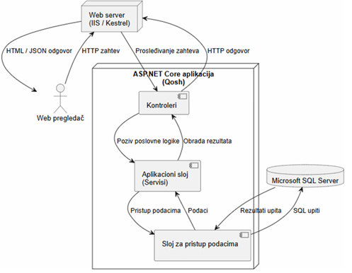

Web pregledač
Web pregledač je proces koji omogućava prikaz i interakciju korisnika sa web aplikacijom kroz HTML sadržaj koji dolazi sa servera. U jednom trenutku web pregledač prikazuje jednu ili više web stranica i šalje korisničke zahteve ka aplikaciji.

Web server
Web server, zajedno sa ASP.NET Core aplikacijom, predstavlja proces koji prima i obrađuje HTTP zahteve korisnika. Na osnovu definisane aplikacione logike generiše odgovore u obliku HTML stranica ili drugih formata podataka i vraća ih klijentskoj strani. Aplikacija istovremeno može obraditi veći broj zahteva koristeći asinhrone i paralelne mehanizme rada.

ASP.NET Core
Aplikacioni sloj realizuje poslovnu logiku sistema Qosh. On obrađuje zahteve koji dolaze iz web servera, upravlja pravilima poslovanja i po potrebi komunicira sa slojem za pristup podacima radi čitanja ili izmene podataka. Ovaj sloj ne komunicira direktno sa bazom podataka već preko definisanih servisa.

Microsoft SQL Server
Microsoft SQL Server predstavlja sistem za upravljanje bazama podataka koji obezbeđuje skladištenje, organizaciju i integritet podataka. On izvršava SQL upite koje mu prosleđuje aplikacioni sloj preko sloja za pristup podacima i vraća rezultate u skladu sa zahtevima sistema. SQL Server može istovremeno obraditi više upita iz aplikacije i drugih korisnika sistema.

Pogled na raspoređivanje sistema
Pogled na raspoređivanje sistema prikazuje različite fizičke čvorove za najopštiju konfiguraciju sistema. Fizičkim čvorovima koji predstavljaju procesore vrši se dodeljivanje identifikovanih procesa.
Na sledećoj slici dat je UML dijagram raspoređivanja Qosh web aplikacije.
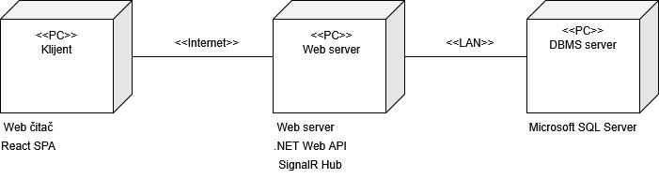

Klijent
Pristup informacionom sistemu Qosh obavlja se preko klijentskih računara ili mobilnih uređaja na kojima se izvršava savremeni Web čitač (Browser). Na strani klijenta izvršava se React SPA (Single Page Application) aplikacija koja je zadužena za renderovanje korisničkog interfejsa, upravljanje stanjima na frontendu i asinhronu komunikaciju sa backend serverom. Za povezivanje između klijenta i Web servera koristi se standardna Internet infrastruktura (HTTP/HTTPS i WebSocket protokoli), tako da nema ograničenja u pogledu geografske lokacije korisnika, sudija ili organizatora turnira.

Web server
Računar na kome se izvršava Web server opslužuje više geografski distribuiranih klijenata koji aplikaciji pristupaju preko Interneta. Na ovom serveru podignuto je .NET Web API izvršno okruženje koje procesira HTTP REST zahteve, sprovodi kompletnu poslovnu i aplikacionu logiku sistema, obavlja autorizaciju korisnika preko JWT tokena i komunicira sa bazom podataka. Pored toga, na ovom serveru je konfigurisan i SignalR Hub koji je zadužen za održavanje aktivnih WebSocket konekcija sa klijentima, omogućavajući trenutnu, dvosmernu distribuciju rezultata i statistike mečeva uživo u realnom vremenu. Web server se sa DBMS serverom nalazi u lokalnoj mreži (LAN).

DBMS server
DBMS (Database Management System) server je namenski računar na kome se izvršava Microsoft SQL Server (MSSQL) – sistem za upravljanje relacionim bazama podataka koji se prirodno i podrazumevano integriše sa .NET okruženjem kroz Entity Framework Core. Unutar ove baze trajno se skladište svi podaci o korisnicima, ligama, rosterima timova, poslatih pozivnica i kompletnoj istoriji košarkaške statistike. Zbog bezbednosti samih podataka i sprečavanja neovlašćenih spoljnih manipulacija, pristup DBMS serveru je strogo konfigurisan i ograničen samo na zahteve koji dolaze sa Web servera unutar lokalne mreže (LAN) kroz zaštićeni port.

Pogled na implementaciju sistema
Pogled na implementaciju prikazuje različite aspekte bitne za implementaciju sistema. U slučaju Qosh web aplikacije ovaj odeljak sadrži model domena, šemu baze podataka i prikaz komponenti sistema razvrstanih u ranije identifikovane pakete.

Model domena
Model domena za koji se Qosh web aplikacija projektuje je ilustrovan UML dijagramom klasa. U njemu su prikazane domenske klase, neki od njihovih atributa, kao i veze koje se mogu identifikovati između njih.
Model domena predstavlja osnovu za projektovanje baze podataka, ali i identifikaciju nekih od komponenti koje će biti implementirane.
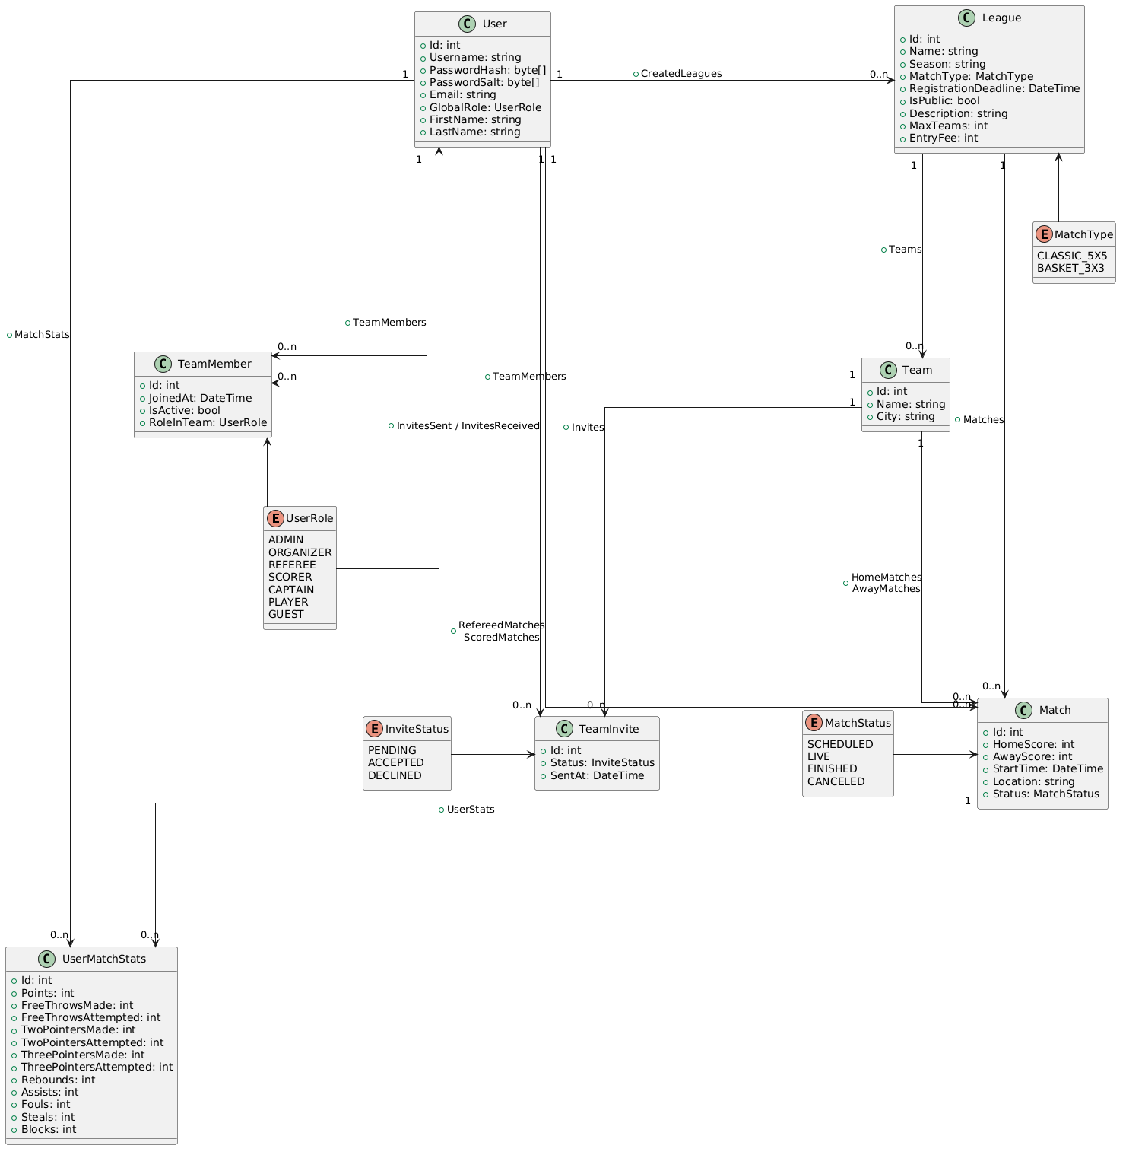

Šema baze podataka
Detaljna šema baze podataka prikazana je na sledećem dijagramu. Objektno-relacioni model i inicijalna struktura baze projektovani su u okviru .NET okruženja primenom Entity Framework Core Code-First pristupa. Zvanična migracija i generisanje tabela na ciljnom Microsoft SQL Serveru (MSSQL) obavljeni su automatski kroz EF Core Migrations mehanizam, čime je osigurana potpuna konzistentnost između programskog koda i relacione baze podataka.
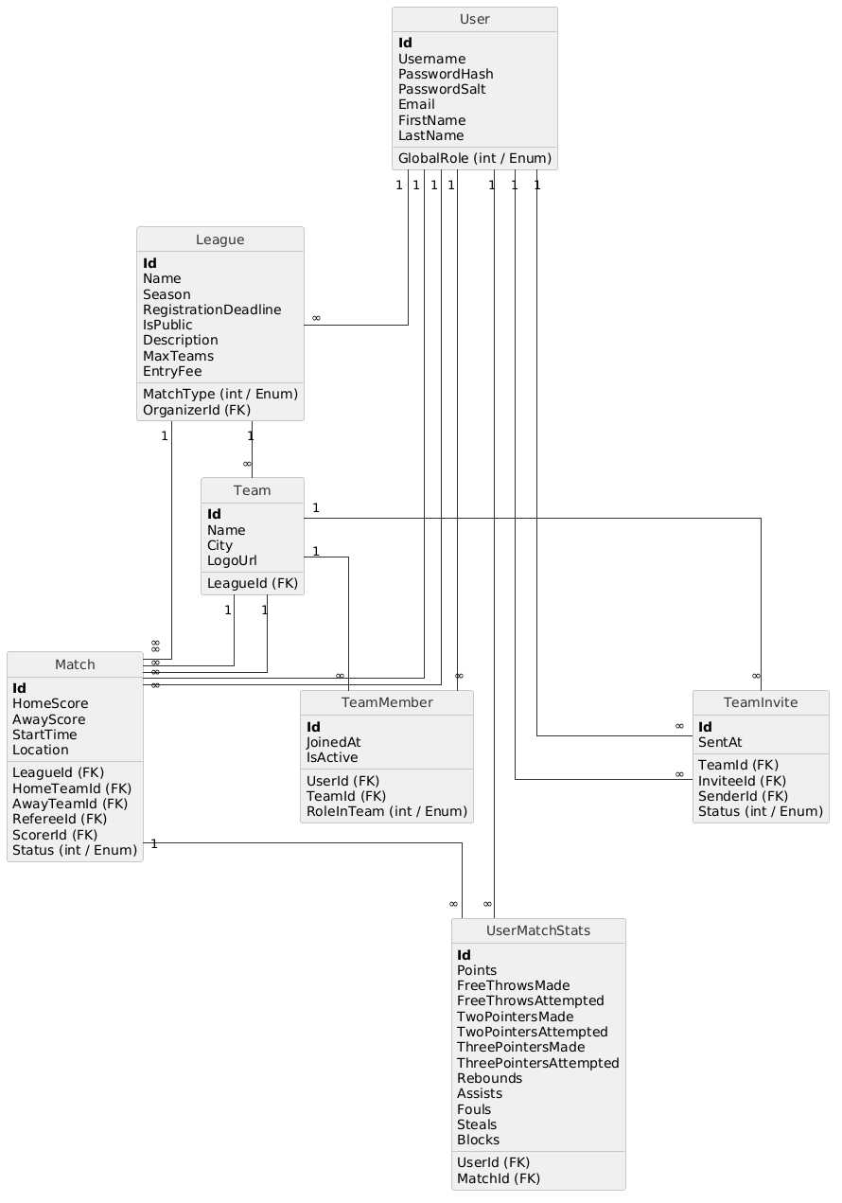

Komponente sistema
Komponente sistema Qosh web aplikacije realizovane su u okviru .NET okruženja korišćenjem C# jezika i prate slojevitu arhitekturu (kontroleri, poslovna logika, pristup podacima). U slučajevima gde su komponente prikazane kao UML klase, atributi klase predstavljaju podatke koji stižu iz tela HTTP zahteva ili kroz URL parametre, dok metodi predstavljaju akcije kontrolera i funkcije servisa.

Komponente korisničkog interfejsa
Komponente korisničkog interfejsa koje čine strukturu sistema i direktno zavise od navedenih parametara su:
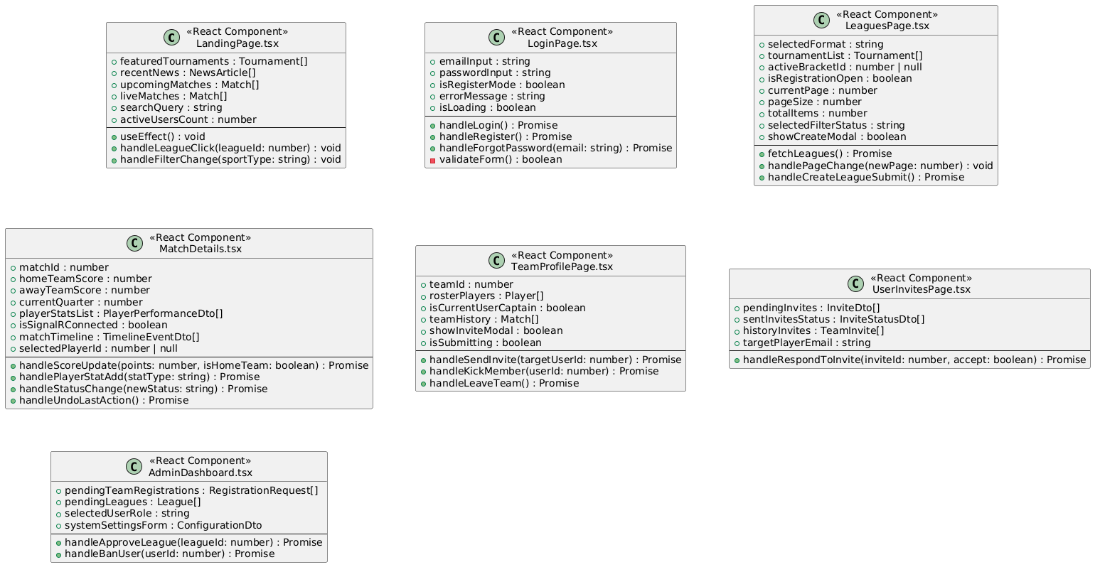
- LandingPage.tsx - javna početna stranica web aplikacije sa opštim informacijama o platformi, aktuelnim vestima i brzim linkovima.
- LoginPage.tsx - ekran koji služi za autentifikaciju, registraciju i validaciju korisničkih kredencijala pre ulaska u sistem.
- LeaguesPage.tsx - modul za pretragu, filtriranje formata, pregled liga i prikaz kompletnog kostura takmičenja (bracket-a).
- MatchDetails.tsx - stranica za detaljan pregled statistike, poena, četvrtina i zvaničnog digitalnog zapisnika pojedinačne utakmice.
- TeamProfilePage.tsx - interfejs za pregled rostera i timske statistike, sa namenskim opcijama za upravljanje timom od strane Kapitena.
- UserInvitesPage.tsx - komponenta namenjena za upravljanje, slanje i prihvatanje/odbijanje pozivnica za priključivanje timu.
- AdminDashboard.tsx - kontrolni panel namenjen Administratoru i Organizatoru za upravljanje korisničkim ulogama, odobravanje prijava timova i kreiranje turnira.
Svaka pojedinačna stranica (komponenta) definisana je sopstvenim atributima koji određuju tok klijentske logike i kontekstualni prikaz informacija korisniku.

Komponente aplikacione logike
Komponente aplikacione logike implementirane su u vidu .NET API Kontrolera. Metode unutar ovih klasa predstavljaju akcije kontrolera i funkcije servisa koje direktno izvršavaju poslovnu logiku sistema i komuniciraju sa klijentskom aplikacijom putem HTTP protokola.
Struktura i funkcije kontrolera su sledeće:
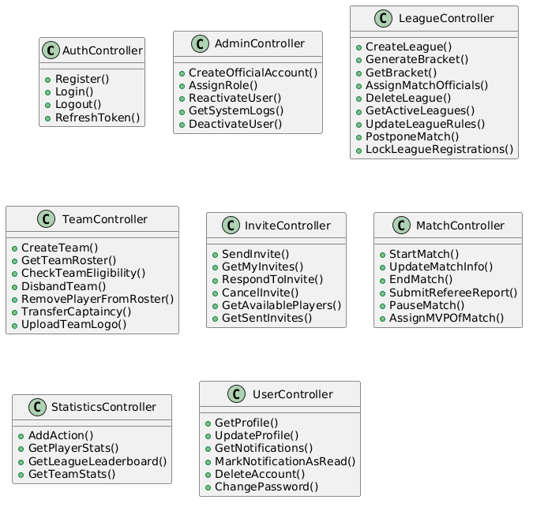
- AuthController
Zadužen za upravljanje bezbednošću, autentifikacijom i sesijama korisnika na platformi, obezbeđujući procese sigurne registracije, prijave, odjave i automatskog osvežavanja pristupnih JWT tokena
Metode:
- Register() – Vrši registraciju novih korisnika, validira unete podatke (username, email) i bezbedno hešuje lozinku (Hash i Salt) pre upisa u MSSQL bazu.
- Login() – Autentifikuje korisnika proverom kredencijala i generiše kriptografski potpisan JWT token koji klijent koristi za autorizaciju.
- Logout() – Obavlja bezbednu odjavu korisnika sa sistema, prekida aktivnu sesiju i opciono invalidira token na strani servera.
- RefreshToken() – Omogućava automatsko produžavanje sesije; na zahtev React klijenta izdaje novi JWT token bez potrebe za ponovnim logovanjem korisnika
- AdminController
Zadužen za globalnu konfiguraciju sistema, upravljanje bezbednošću i pravima pristupa.
Metode:
- CreateOfficialAccount() - Kreiranje naloga za sudije, zapisničare i organizatore.
- AssignRole() - Promena uloge korisniku u sistemu.
- ReactivateUser() - Vraćanje deaktiviranog naloga (postavljanje statusa aktivnosti na true).
- GetSystemLogs() - Pregled svih ključnih akcija na sistemu.
- DeactivateUser() - Suspenzija naloga korisnika u slučaju kršenja pravila ili spora.
- LeagueController
Upravlja životnim ciklusom liga, turnira i automatskim generisanjem kostura takmičenja (bracket-a).
Metode:
- CreateLeague() - Organizator definiše pravila (3x3 ili 5x5) i maksimalan broj timova.
- GenerateBracket() - Automatsko kreiranje kostura turnira na osnovu liste potvrđenih timova.
- GetBracket() - Javni prikaz bracket-a za posetioce, timove i goste.
- AssignMatchOfficials() - Delegiranje konkretnog sudije i zapisničara za određenu utakmicu.
- DeleteLeague() - Brisanje lige (dozvoljeno isključivo dok nema aktivnih ili odigranih mečeva).
- GetActiveLeagues() - Pregled i filtriranje svih liga koje su trenutno u fazi prijava ili igranja.
- UpdateLeagueRules() - Izmena pravila, lokacije ili nagradnog fonda lige pre njenog zvaničnog početka.
- PostponeMatch() - Odlaganje i pomeranje celokupnog termina odigravanja meča na zahtev organizatora.
- LockLeagueRegistrations() - Ručno zatvaranje procesa prijava za ligu pre isteka formalnog roka usled popunjavanja maksimalnog broja timova.
- TeamController
Realizuje sve operacije vezane za formiranje timova, promenu rostera i proveru spremnosti za takmičenje.
Metode:
- CreateTeam() - Kapiten pravi tim i automatski postaje prvi "potvrđeni" član i vlasnik tima.
- GetTeamRoster() - Prikaz svih igrača unutar tima i njihovih statusa (ko je prihvatio, a ko je na čekanju).
- CheckTeamEligibility() - Interni okidač koji proverava da li tim ispunjava uslov (broj igrača) za prijavu u ligu.
- DisbandTeam() - Kapiten trajno gasi tim i oslobađa igrače (dozvoljeno samo pre početka lige).
- RemovePlayerFromRoster() - Izbacivanje igrača iz tima od strane kapitena.
- TransferCaptaincy() - Predaja kapitenske trake i administratorskih prava nad timom drugom članu ekipe.
- UploadTeamLogo() - Podizanje i ažuriranje zvaničnog grafičkog logotipa/grba tima na server.
- InviteController
Upravlja poslovnim tokom (workflow) komunikacije između kapitenâ i slobodnih igrača na tržištu.
Metode:
- SendInvite() - Kapiten šalje zvanični poziv igraču putem njegove email adrese.
- GetMyInvites() - Pregled liste svih pristiglih pozivnica za trenutno ulogovanog igrača.
- RespondToInvite() - Igrač prihvata ili odbija poziv (ako prihvati, automatski ulazi u roster tima).
- CancelInvite() - Kapiten povlači poslatu pozivnicu pre nego što je igrač odgovorio na nju.
- GetAvailablePlayers() - Prikaz liste svih slobodnih registrovanih igrača na sistemu koje kapiten može da pozove.
- GetSentInvites() - Istorijski pregled svih pozivnica koje je kapiten uputio, sa podacima o vremenu slanja i trenutnom statusu.
- MatchController
Pokriva operacije na samom terenu, delegiranje i zvanične protokole mečeva.
Metode:
- StartMatch() - Zapisničar aktivira meč (dozvoljeno isključivo delegiranom zapisničaru na dan utakmice).
- UpdateMatchInfo() - Organizator menja termin ili lokaciju meča (okida EmailObserver za automatsko obaveštavanje ekipa).
- EndMatch() - Zapisničar zaključava krajnji rezultat i kompletiranu statistiku utakmice.
- SubmitRefereeReport() - Sudija unosi tekstualni izveštaj o incidentima, tehničkim greškama i opaskama sa meča.
- PauseMatch() - Privremeno zaustavljanje meča usled vremenskih nepogoda, povreda ili tehničkih problema na terenu.
- AssignMVPOfMatch() - Zvanični izbor i proglašenje najkorisnijeg igrača (MVP) utakmice nakon njenog završetka.
- StatisticsController
Zadužen za obradu podataka u realnom vremenu i naprednu analitiku na nivou igrača, timova i liga.
Metode:
- AddAction() - Zapisničar unosi poene (1, 2, 3), faulove, asistencije ili skokove uživo tokom meča.
- GetPlayerStats() - Prikaz detaljne istorijske statistike i proseka igrača odvojeno za 3x3 i 5x5 formate takmičenja.
- GetLeagueLeaderboard() - Generisanje liste najboljih strelaca, asistenata i MVP igrača za selektovanu ligu.
- GetTeamStats() - Kumulativna obrada i prikaz timskih statističkih parametara (prosek ubačenih poena, ukupan broj skokova i timski procenat šuta).
- UserController
Upravlja personalizovanim podacima korisnika, bezbednošću profila i sistemom obaveštenja.
Metode:
- GetProfile() - Detaljan prikaz profila korisnika, njegove istorije utakmica i trenutnog tima.
- UpdateProfile() - Izmena profilne slike, broja na dresu i ličnih informacija.
- GetNotifications() - Pregled liste in-app obaveštenja (promene termina mečeva, nove pozivnice).
- MarkNotificationAsRead() - Promena statusa obaveštenja u "pročitano" kako bi se sklonilo sa klijentskog interfejsa.
- DeleteAccount() - Slanje zahteva za trajno brisanje korisničkog naloga i anonimizaciju ličnih podataka u skladu sa GDPR pravilima.
- ChangePassword() - Bezbednosna autorizovana promena lozinke uz obaveznu verifikaciju trenutne lozinke korisnika.

Komponente za pristup podacima
Pristup bazi podataka u .NET okruženju je u potpunosti apstraktovan i izolovan kroz Entity Framework Core ORM (Object-Relational Mapping). Kontroleri aplikacione logike komuniciraju sa SQL bazom podataka isključivo preko centralne komponente QoshDbContext koja nasleđuje osnovnu .NET DbContext klasu.
Atributi ove klase su tipa DbSet<T> i predstavljaju direktno preslikane relacione tabele iz baze podataka u objektne modele sistema.
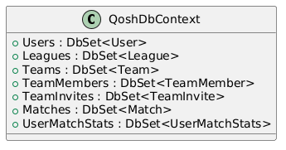
Značenje atributa (tabela) u okviru QoshDbContext komponente je sledeće:
- Users (DbSet<User>) – Tabela koja čuva podatke o svim registrovanim korisnicima na sistemu, njihovim kredencijalima, email adresama i globalnim sistemskim ulogama (Admin, Organizator, Sudija, Zapisničar, Igrač).
- Leagues (DbSet<League>) – Sadrži podatke o kreiranim ligama i turnirima, uključujući format takmičenja (3x3 ili 5x5), pravila i definisane maksimalne brojeve ekipa.
- Teams (DbSet<Team>) – Kolekcija koja perzistira profile košarkaških timova, njihove gradove iz kojih dolaze i logotipe.
- TeamMembers (DbSet<TeamMember>) – Asocijativna tabela koja mapira zvanične rostere ekipa, povezujući korisnike sa konkretnim timovima i definišući njihovu ulogu unutar tima (npr. Kapiten ili Igrač).
- TeamInvites (DbSet<TeamInvite>) – Tabela zadužena za workflow regrutacije; pamti sve poslate pozivnice od strane kapitena ka igračima, kao i njihove statuse (na čekanju, prihvaćeno, odbijeno).
- Matches (DbSet<Match>) – Sadrži rasporede utakmica, termine, lokacije terena, trenutne rezultate i statuse mečeva uživo (zakazano, u toku, završeno).
- UserMatchStats (DbSet<UserMatchStats>) – Tabela koja skladišti detaljnu i sveobuhvatnu individualnu statistiku (poene, faulove, asistencije, skokove) za svakog igrača sa svakog pojedinačnog meča, omogućavajući naprednu analitiku.

Performanse
Izabrana arhitektura softvera podržava zahteve u pogledu broja korisnika koji mogu simultano pristupati sistemu i vremena odziva za pristup bazi podataka specificirane u zahtevima u pogledu performansi [5]:
- Sistem će da podrži do 4000 simultanih pristupa korisnika web aplikaciji.
- Vreme potrebno za pristupanje bazi podataka u cilju izvršenje nekog upita ne sme da bude veće od 3 sekundi.
Zahtevane performanse su zadovoljene izborom tehnologija na kojima će sistem biti razvijen i definisane hardverske platforme [5].

Kvalitet
Izabrana arhitektura softvera podržava zahteve u pogledu dostupnosti i srednjeg vremena između otkaza specificirane u zahtevima u pogledu pouzdanosti [5]:
- Qosh web aplikacija će biti dostupna 24 časa dnevno, 7 dana u nedelji. Vreme kada aplikacija nije dostupna ne sme da pređe 10%.
- Srednje vreme između dva sukcesivna otkaza ne sme da padne ispod 120 sati.

